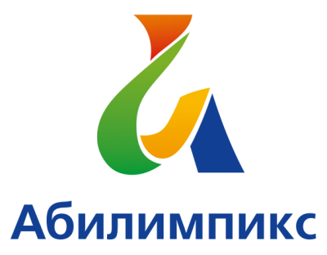 | ПРОГРАММА  ПРОВЕДЕНИЯ ЧЕМПИОНАТА СВЕРДЛОВСКОЙ ОБЛАСТИ «АБИЛИМПИКС» - 2022  ПО КОМПЕТЕНЦИИ «Портной (студенты)»

Сроки проведения: 19 апреля 2022 года
Место проведения: Свердловская область, город Екатеринбург, ул. Стахановская, 43 Название организации ГАПОУ СО «Областной техникум дизайна и сервиса»
19 апреля 2022 года

Время | Мероприятие | Место проведения
9.00-09.15 | Прибытие участников, гостей, организаторов. Регистрация участников на площадке Чемпионата | г. Екатеринбург, ул. Стахановская, 43. ГАПОУ СО “ОТДИС”
09.15-09.30 | Завтрак
09.30-10.00 | Демонстрация видеоролика Церемония открытия. | Актовый зал
10.00-10.15 | Проведение вводного инструктажа по охране труда и технике безопасности на площадке. | Мастерская № 1
10.15 – 10.30 | Знакомство участника с рабочим местом: – Проверка тулбокса; | Мастерская № 1
10.30 – 12.30 | Время выполнения конкурсного задания в соответствии с техническим заданием по компетенции. | Мастерская № 1
12.30 – 13.00 | Обед | Столовая техникума
13.00 – 17.00 | Время выполнения конкурсного задания в соответствии с техническим заданием по компетенции. | Мастерская № 1
17.00 | Время окончания выполнения задания
17.00 – 17.30 | Кофе-брейк. | Методический кабинет
17.30 | Награждение: вручение дипломов, медалей, сертификатов участникам и экспертам. | Актовый зал
18.00 | Отъезд участников, гостей, организаторов
21 апреля 2022 года
Время | Мероприятие | Место проведения
16.00.-17.30. | Торжественная церемония закрытия чемпионата Свердловской области «Абилимпикс» | г. Екатеринбург, ГАНОУ СО «Дворец Молодежи», пр. Ленина, д.1 (он-лайн подключение)

